**风险测评需求（三期内容）**

**版本：V1.2**

|  |  |  |  |  |
| --- | --- | --- | --- | --- |
| 日期 | 版本号 | 内容 | 负责人 | 备注 |
| 12.25 | V 1.0 | 原版 | 张丽瑛 |  |
| 1.4 | V1.1 | 补充中途退出测评的情况 | 张丽瑛 |  |
| 1.7 | V1.2 | 增加题目中多选框交互 | 张丽瑛 |  |

目录

一、需求背景（必填） 1

二、需求对接人（必填） 1

三、预计上线时间&预计使用人及后续效果（必填） 1

四、是否需要内测（必填） 1

五、具体需求 2

# 一、需求背景（必填）

移动官网改版三期内容的一部分。

# 二、需求对接人（必填）

张丽瑛

# 三、预计上线时间&预计使用人及后续效果（必填）

1月

# 四、是否需要内测（必填）

否

# 五、具体需求

#### 5.1风险测评进入页

* 用户场景

未测评过的用户通过账户设置页中“风险测评”或购买标的时的提示弹窗（未进行风险测评）进入此页面。（1.4补充）

* 输入/前置条件

用户登录

用户没有登录，点击【开始测评】按键弹出登录提示弹框。

* 需求描述

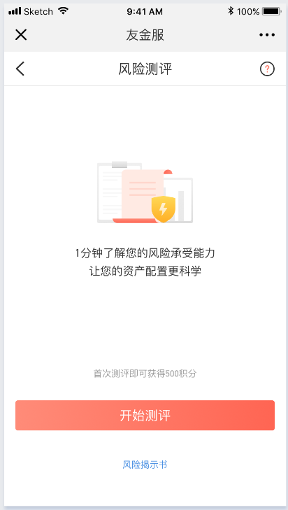

① 右上角风险偏好说明，点击进入风险偏好说明页。页面内容保留现有内容，界面以新h5视觉规范为准。

风险偏好说明文案：

1. 为给您更好的出借服务，给出更科学的资产配置建议，友金服将对出借人的风险承受能力进行测评。

2. 友金服将出借人的风险承受能力由低到高分为保守型、平衡型、进取型.

3.每个用户在一个自然年内最多可以进行3次风险承受能力测评。

4.您在进行测评时，需保证所填信息真实有效。

5.友金服将对您的风险偏好测评资料与结果进行保密。

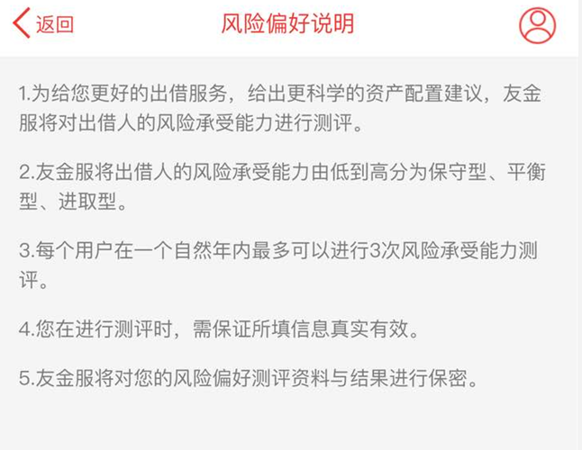

②点击【开始测评】，进入测评题目

③【风险揭示书】：点击可查看风险揭示书。

④文案：首次测评可获得xx积分

#### 5.2风险测评题目

* 用户场景

用户通过购买标的时的提示弹窗（风险测评为最低分, 点击重新测评按键）或风险测评进入页或风险测评结果页（点击重新测评按键）进入此页面。

* 输入/前置条件

用户登录

* 需求描述

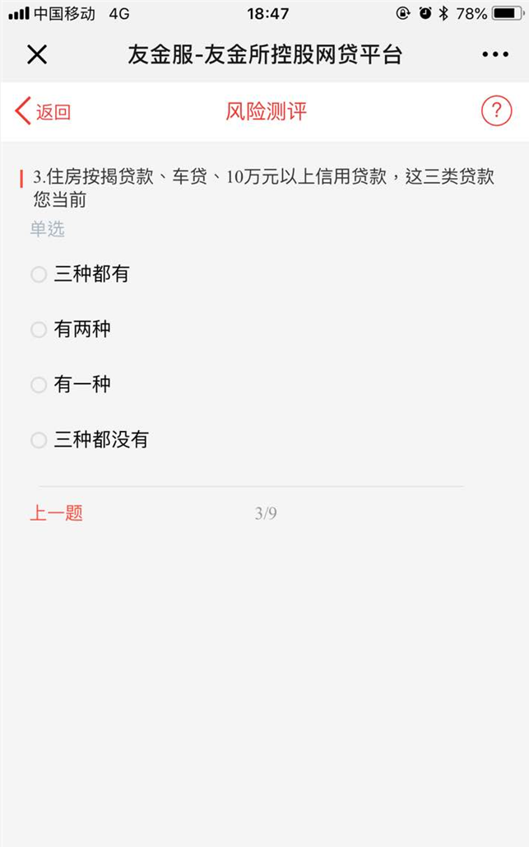

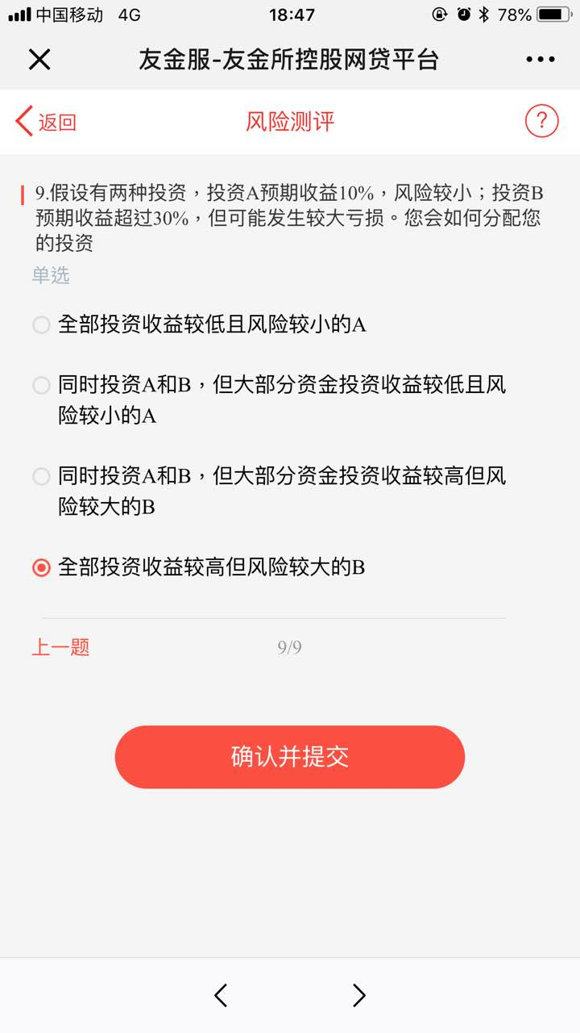

①页面元素：题目、单选答案、答题进度条、【上一题】按键、【确认并提交】按键

②题目保留现有题目

|  |  |  |
| --- | --- | --- |
| **题目** | **选项** | **测评分值** |
| 您的最高学历： | 1. 高中及以下 2. 中专或大专 3. 本科 4. 硕士 5. 博士或以上 | A——1分  B——2分  C——3分  D——4分  E——5分 |
| 您的家庭年收入（折合人民币） | 1. 10万元以下 2. 10-50万元 3. 50-100万元 4. 100-500万元 5. 500万元以上 | A——2分  B——4分  C——6分  D——8分  E——10分 |
| 住房按揭贷款、车贷、10万元以上信用贷款，这三类贷款您当前 | 1. 三种都有 2. 有两种 3. 有一种 4. 三种都没有 | A——2分  B——4分  C——6分  D——8分 |
| 您的家庭可投资资产状况（不含房产）（折合人民币） | 1. 10万元以下 2. 10-50万元 3. 50-100万元 4. 100-500万元 5. 500万元以上 | A——2分  B——4分  C——6分  D——8分  E——10分 |
| 您最主要投资的金融产品的投资期限是多少 | 1. 1-3个月 2. 3-6个月 3. 6-12个月 4. 1-2年 5. 2年以上 | A——2分  B——4分  C——6分  D——8分  E——10分 |
| 您投资的主要目的 | 1. 资产保值，我不愿意承担任何投资风险 2. 资产小幅增长，我可以承担较低投资风险 3. 资产稳健增长，我可以承担一定投资风险 4. 资产快速增长，我愿意承担很大投资风险 | A——3分  B——6分  C——9分  D——12分 |
| 您的投资发生以下哪种状况时，您会有明显焦虑 | 1. 本金无损失，但收益未达预期 2. 本金轻微损失 3. 本金损失20%以内 4. 本金损失20-50% 5. 本金损失50%以上 | A——3分  B——6分  C——9分  D——12分  E——15分 |
| 以下哪项最符合您的投资经验*单选 | 1. 基本不了解金融产品，除投资存款、国债外，几乎不投资其他金融产品 2. 对金融产品有一定了解，偶尔投资股票、股票型基金、信托、银行理财等金融产品 3. 对金融产品有相当了解，经常投资股票、股票型基金、信托、银行理财等金融产品 4. 金融从业人士，长期投资证券、期货 | A——3分  B——6分  C——9分  D——12分 |
| 假设有两种投资，投资A预期收益10%，风险较小；投资B预期收益超过30%，但可能发生较大亏损。您会如何分配您的投资 | 1. 全部投资收益较低且风险较小的A 2. 同时投资A和B，但大部分资金投资收益较低且风险较小的A 3. 同时投资A和B，但大部分资金投资收益较高但风险较大的B 4. 全部投资收益较高但风险较大的B | A——3分  B——6分  C——9分  D——12分 |

③交互操作：

i.单选时：选中答案，自动进入下一题

ii. 多选时：选择答案，页面出现【下一题】按键。点击【下一题】进入下一题。（1.7补充）

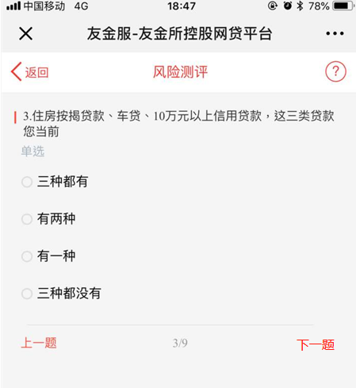

iii. 点击【上一题】返回上一题

iv. 最后一题选中答案后，出现【确认并提交】按键。点击，完成测评，跳到结果页并给出相应结果。

④中途退出测评（1.4补充）

进入测评后，没有提交测评结果，点击返回页面时，弹框提示



点击【继续评估】关闭弹框留在当页。点击【终止】弹框关闭，返回进入题目页的上一页。

#### 5.3风险测评结果页

* 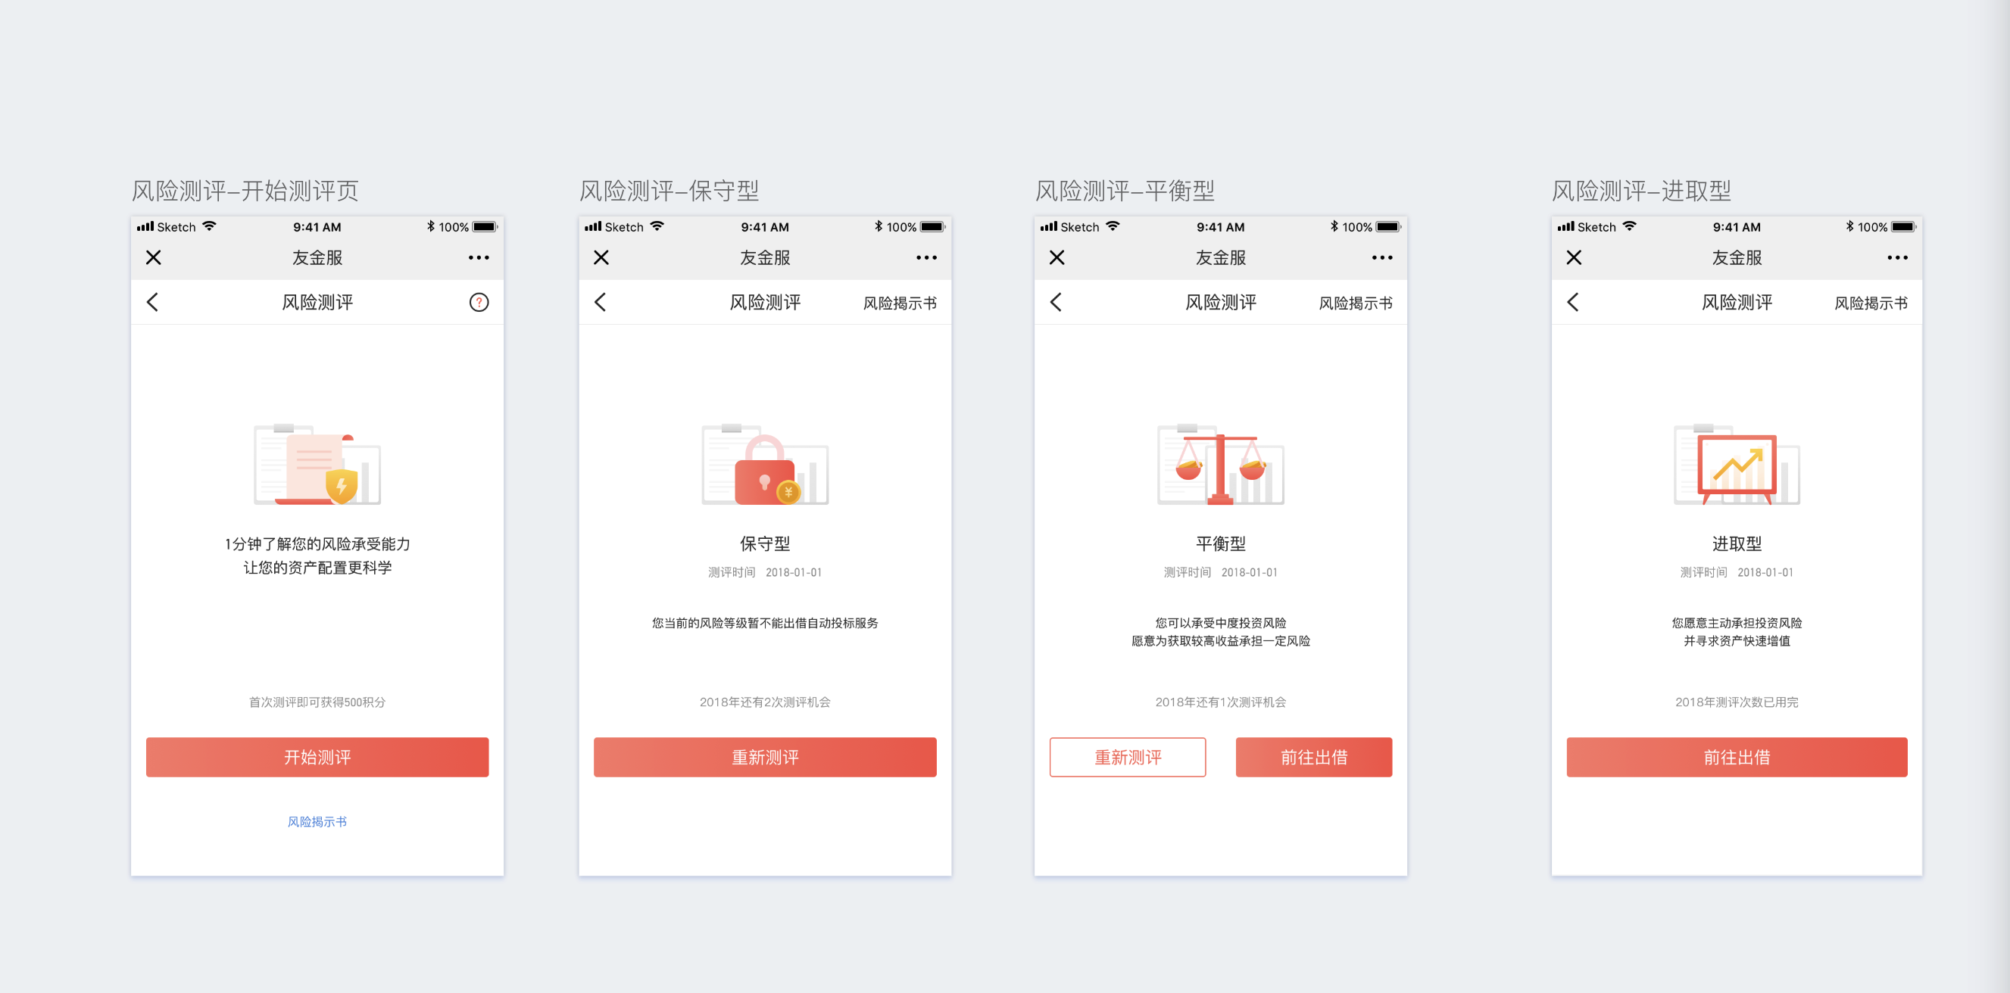用户场景

已测评用户通过账户设置页中“风险测评”或测评结束进入此页面。

* 输入/前置条件

用户登录

* 功能描述

基于[platform-2107](http://172.29.3.241/browse/PLATFORM-2107)对保守型结果文案作了优化；其他类型结果页增加【前往出借】转跳。

* 需求说明

*结果为21分保守型情况*

1.【风险揭示书】：点击可查看风险揭示书。

2. 文案内容包含：

①测试结果（保守型）；

②测评时间yyyy-mm-dd；

③说明文案：您当前的风险等级暂不能出借自动投标服务。

④测评次数说明：{今年年份}年还有{测评次数} 次机会。

3. 如果用户测评次数>0，则显示【重新测评】按键，点击返回风险测评的题目页。

4.如果用户测评次数=0，则不显示【重新测评】按键，显示【联系客服】按键，点击前往在线客服页。

5.【重新测评】

用户有重新测评机会，显示该按键，无则显示【联系客服】按键。

文案为：{今年年份}年还有{测评次数} 次机会。点击文案后【重新测评】按键返回风险测评的题目页。

6.【联系客服】按键：点击前往在线客服页。

*结果为非得分非最低分值情况*

7. 文案内容包含：

①测试结果（风险测评类型）；

②测评时间yyyy-mm-dd；

③说明文案根据类型展示，展示规则和内容同现在的逻辑。

8.【重新测评】

用户有重新测评机会，显示该按键，无则不显示。

文案为：{今年年份}年还有{测评次数} 次机会。点击文案后【重新测评】按键返回风险测评的题目页。

9.【前往出借】：点击前往出借页。

10.页面右上角返回：点击回到进入风险测评的前一页，而不是风险测评的题目页。

#### 5.4风险测评低分拦截

* 用户场景

自动投标工具点击“授权出借”button时

* 输入/前置条件

用户登录且测评分数为21分（保守型）

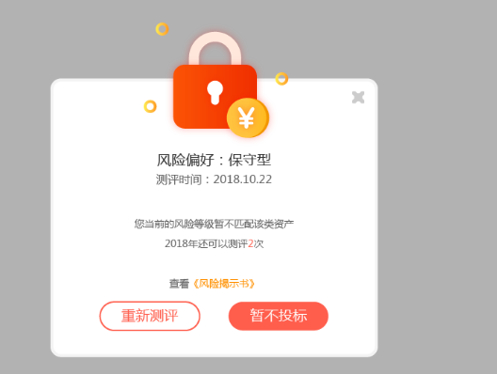

* 需求说明

用户点击“授权出借”button时弹出拦截弹窗：

①有剩余测评次数时，底部双button“重新测评”“暂不投标”；无剩余测评次数时，底部双button“联系客服”“暂不投标”。“联系客服”button调起智能客服对话窗口；

②续投和购买债转暂不拦截。